Entdeckungen 3: Voraussetzungen
Kapitel 4: Kulturen 2

20 Min | Einzelarbeit | Text in Bilder umsetzen | Arbeitsblatt, Lösung, Atlas
Kartoffel, Mais, Tomaten…

Die Indios kannten das Rad, das Eisen und das Schiesspulver nicht, aber wir kennen noch heute nicht die Hintergründe ihrer riesigen in den Wüstensand gezogenen Bilder, können noch viele ihrer Schriften nicht entziffern und haben nur eine unklare Vorstellung von ihrem Glauben: die Indio-Kultur ist ganz anders als die europäische.

Dem Austausch mit den Indio-Kulturen verdanken wir aber wichtige Nahrungsmittel wie die Kartoffel, den Mais oder die Tomate. Was verdanken sie umgekehrt den Europäern?

Einzelne Kulturen
Wie in Europa wechselten sich seit der Einwanderung von Menschen auf den amerikanischen Kontinent die Kulturen ab. Um 1500, als die Europäer Amerika «entdeckten», gab es drei sesshafte Kulturen mit einem stark entwickelten Staat: die Inka im heutigen Peru, die Azteken im heutigen Mexiko und die Maya auf der heutigen Halbinsel Yucatan und in Guatemala. Sie stellten starke, kriegerische Völker dar, die zahlreiche andere beherrschten. Jedes regierte ein einziger mächtiger Herrscher. Aus diesen beiden Gründen waren die Inka, Azteken und Maya auch anfällig für die spanischen Eroberer: Wenn diese die unterworfenen Untertanen aufwiegeln und den Herrscher in ihre Gewalt bringen konnten, hatten sie gleich ein mächtiges Reich unterworfen.

In Nordamerika lebten zahlreichen Nomadenstämme, die wir als Indianerinnen und Indianer zusammenfassen. Im Gegensatz zu den oft in grossen Städten wohnenden Inkas, Azteken und Mayas zählten sie nur rund 150'000 Menschen.

Die Indio-Stämme im brasilianischen Amazonasbecken scheinen wegen der günstigeren Naturbedingungen im Regenwald weniger gewandert zu sein. Auch die Indios auf den karibischen Inseln konnten sich von der fruchtbaren Natur ernähren, ohne sich stark zu organisieren. Sie waren zwar den fremden Eroberern unterlegen, aber es gelang diesen nicht, die vielen Stämme und die ausgedehnten Gebiete zu beherrschen.

Eines aber besassen alle Menschen in Amerika nicht: Sie waren nicht so immun (geschützt) gegen viele europäische Krankheiten (Pocken), wie sie die Entdecker, ohne selbst daran zu erkranken, mit sich schleppten.
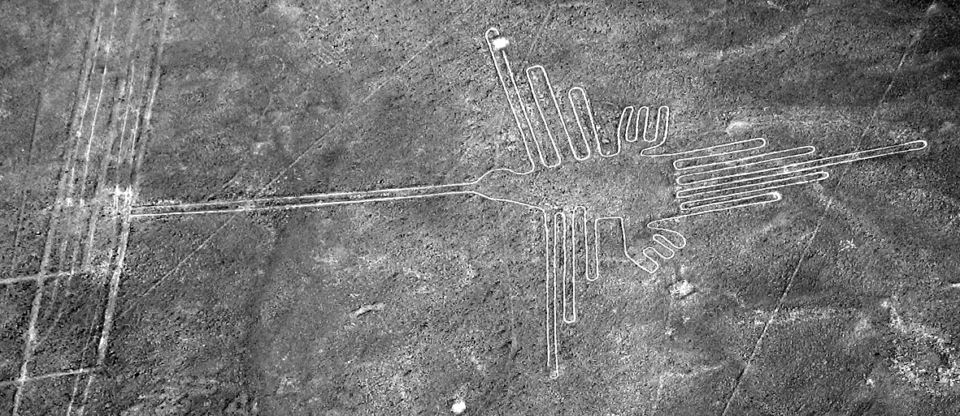

Immer noch nicht gelöst ist das Rätsel der Nazca-Bilder in der Wüste in Südwest-Peru. Die Nazca-Kultur bestand etwa zwischen 100 und 650 n. Chr. und die Nazca scharrten Wege in die Erde, welche nur aus grosser Distanz betrachtet erkennbare, riesige Zeichnungen ergeben: Der Kolibri hier ist 200 mal 90 Meter gross.

Es gibt über zwanzig Erklärungsversuche, aber keiner überzeugt: Erich von Däniken sieht in den Zeichnungen Landbahnen von Ausserirdischen, die dann von den Nazca weiter verehrt worden seien. Die Mathematikerin Maria Reicke sieht ihn ihnen Sternzeichen, die Archäologin Helaine Silvermann Familienwappen, der Wassersucher David Johnson die Markierung für unterirdische Wasseradern. Dank der Untersuchungen von Jörg Fassbinder wissen wir jedenfalls, dass die Furchen früher in bebautem Gebiet und nicht in der Wüste wie heute gezogen worden sind.
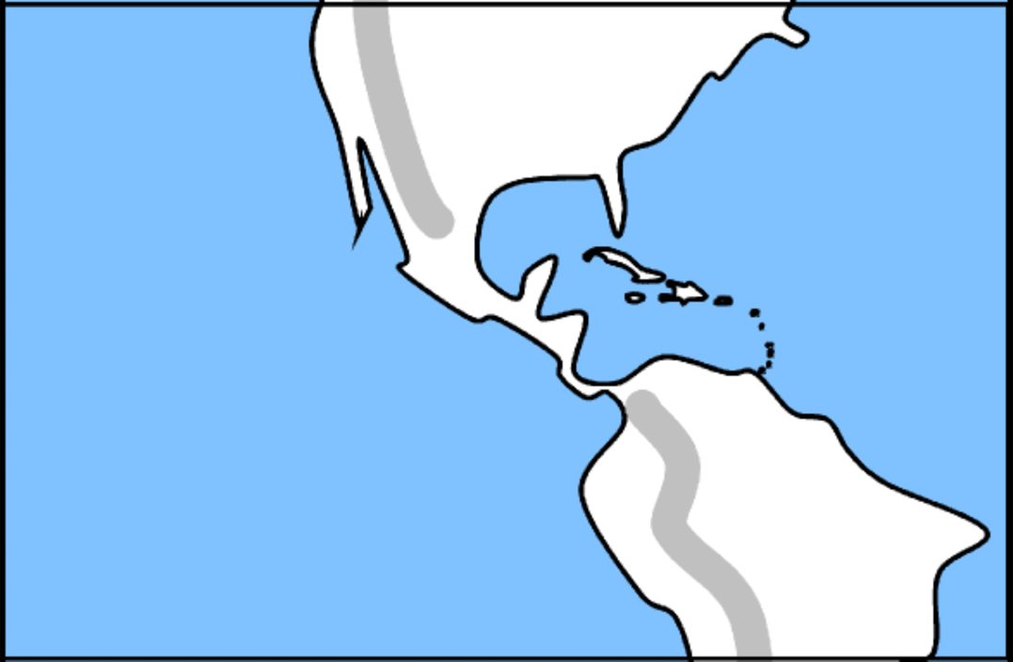

1. Suche im Atlas die genannten sechs Regionen in Amerika und trage die entsprechenden Stämme in zwei verschiedenen Farben an den gefundenen Orten ein.

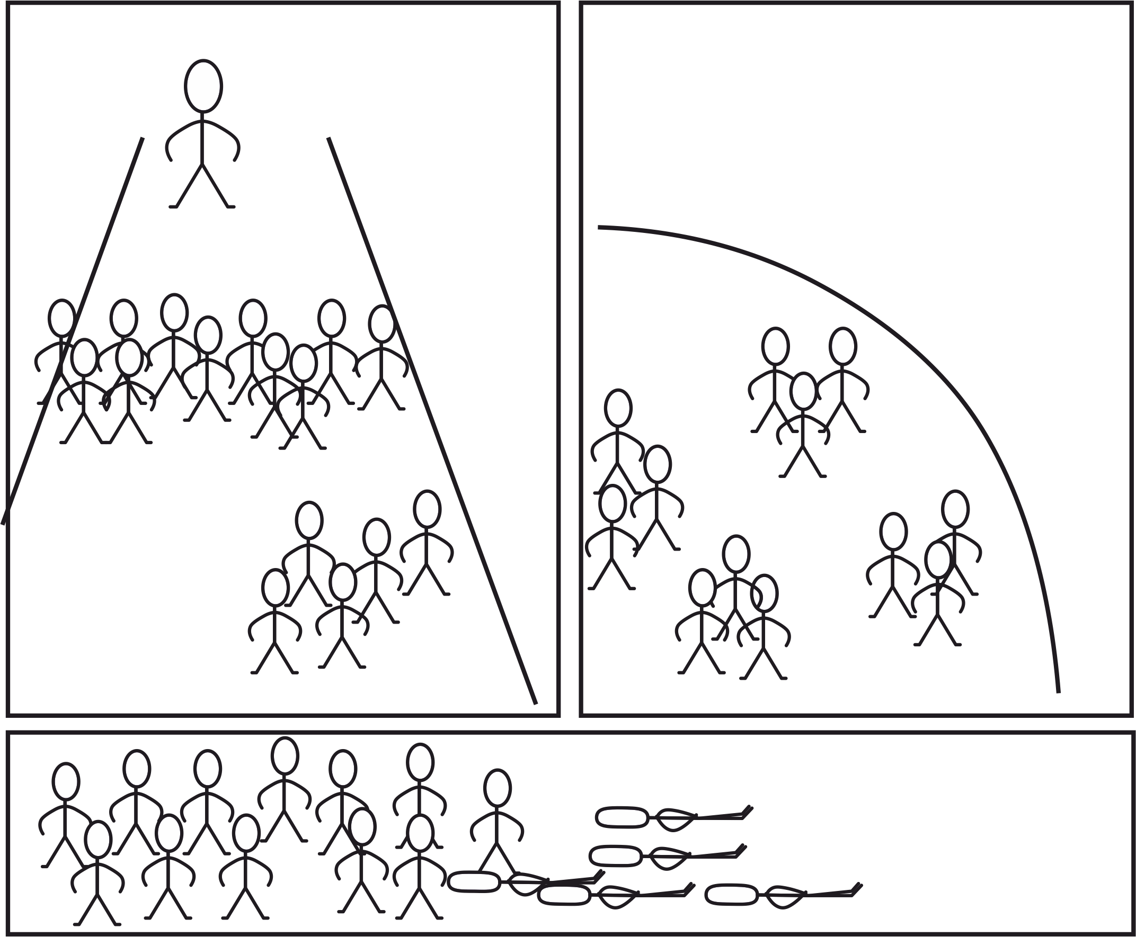

2. Mache dir mit Einträgen in die drei Zeichnungen klar, warum die Einwohnerinnen und Einwohner in Amerika gegenüber den europäischen Eroberern schlechte Karten hatten.

Lösungen

1.

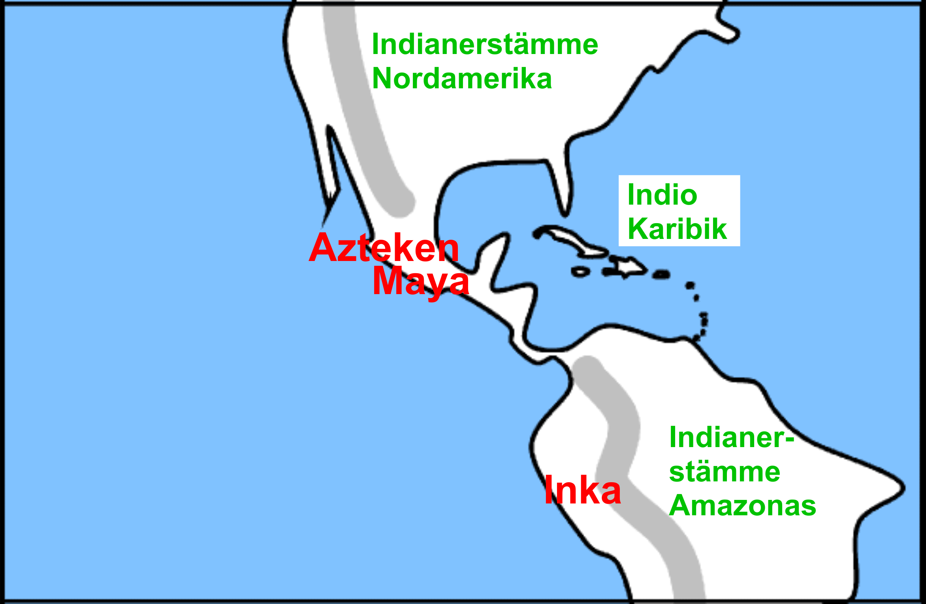

2. Vorschlag eines Eintrags

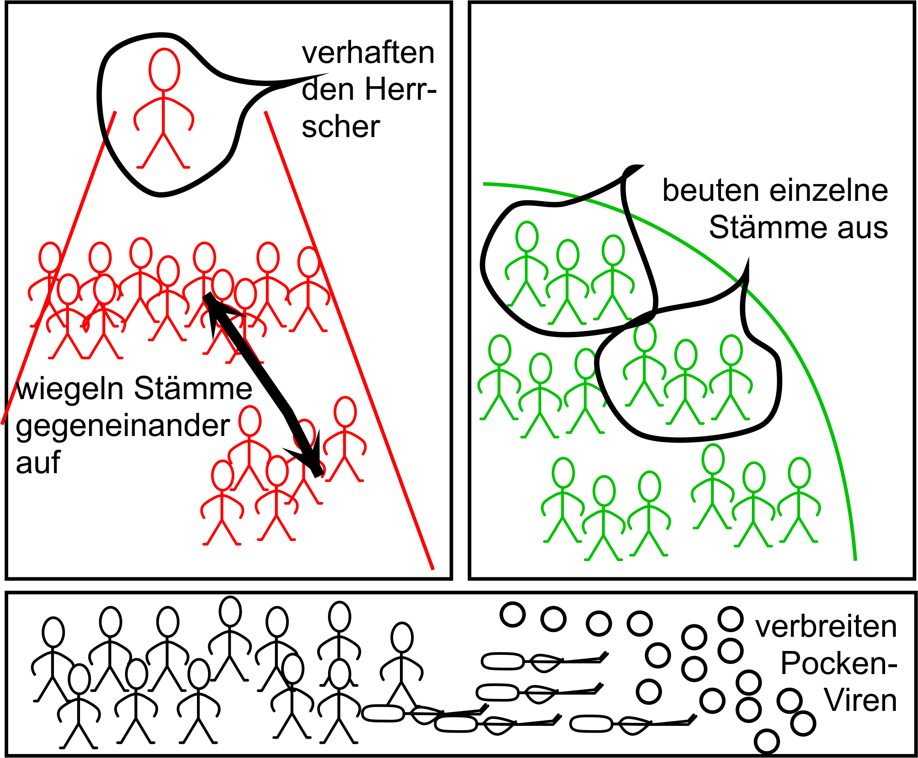

Erläuterungen

Natürlich wird dieser kurze Abriss den altamerikanischen Kulturen insofern nicht gerecht, als sie auch erst und im Zusammenhang mit der europäischen «Entdeckung» und auch bereits unter dem Aspekt ihre Unterlegenheit in den Blick kommen. Immerhin erscheint dieser Ansatz noch weniger verhängnisvoll, als wenn die Unterlegenheit dann erst in der Auseinandersetzung zur Sprache kommt. Dann erscheint sie für die SchülerInnen viel stärker mit Charaktereigenschaften verknüpft, als wenn man schon unter den Voraussetzungen zu verstehen gibt, dass sie weniger Chancen als die Europäerinnen und Europäer hatten.

